Минестерство образования и науки Российской Федерации

ФГБОУ ВО Ульяновский государственный технический университет

Кафедра «вычислительная техника»

Лабораторная работа №3

«Функция»

Выполнил студент

Группы ИВТАСбд-11

Долгов Д. П.

Ульяновск, 2022

**Работа №3. Функция** **z**

**Цель работы.**

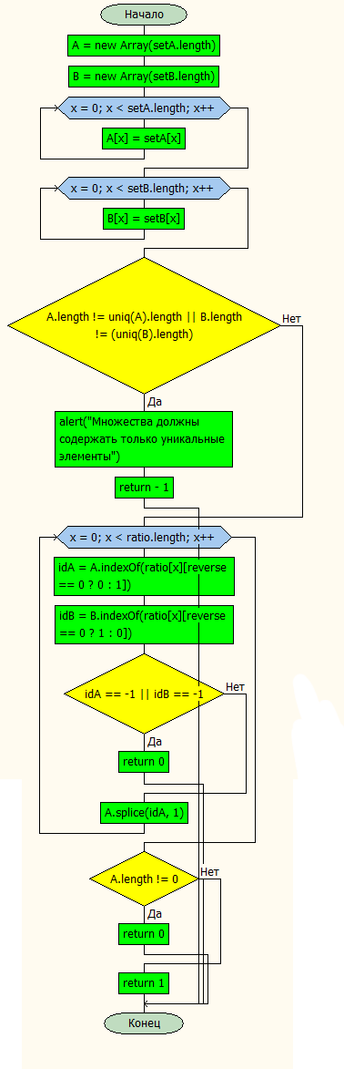 Требуется написать программу, которая на основе введенных двух множеств и пар отношения этих множеств будет определять, является ли это отношение функцией или нет.

**Описание метода выполнения**

Функция представляет собой такое бинарное отношение, в котором каждому элементу из множества A соответствует единственный элемент из множества B.

Для того, чтобы определить, является ли отношение функцией, достаточно определить, повторяются ли в отношении элементы первого множества: если повторяются — то отношение не является функцией, если не повторяются — то отношения является функцией. Чтобы программа корректно работала, в ней также присутствует проверка корректности ввода данных. Вот как выглядит код, который реализует данный алгоритм:

function checkFunction(setA, setB, ratio, reverse)

{

let A = new ***Array***(setA.length);  
let B = new ***Array***(setB.length);  
  
for(let x = 0; x < setA.length; x++)  
 A[x] = setA[x];  
  
for(let x = 0; x < setB.length; x++)  
 B[x] = setB[x];  
  
//Убирание повторяющихся элементов в множестве (множество должно содержать уникальные элементы)  
if(A.length != uniq(A).length || B.length != (uniq(B).length)) {  
 alert("Множества должны содержать только уникальные элементы");  
 return -1;  
}  
  
//Определение функциональности (элементы из множества A не должны повторятся)  
for(let x = 0; x < ratio.length; x++)  
{  
 let idA = A.indexOf(ratio[x][reverse == 0 ? 0 : 1]);  
 let idB = B.indexOf(ratio[x][reverse == 0 ? 1 : 0]);  
  
 if(idA == -1 || idB == -1)  
 return 0;  
  
 A.splice(idA, 1);  
}  
  
//Проверка, остались ли какие-то элементы  
if(A.length != 0)  
 return 0;  
  
return 1;

}

Для ввода множеств и отношения в интерфейсе присутствует 3 поля для ввода: первое для ввода элементов первого множества, второе для ввода элементов второго множества, третье для ввода пар, которые определяет отношение на этих двух множествах.

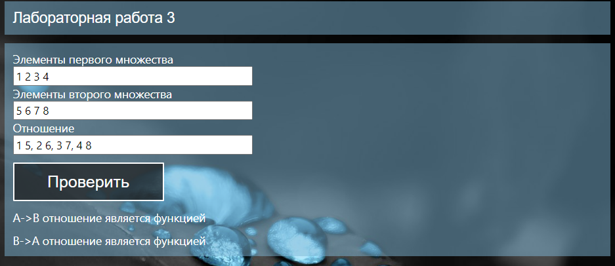

Также в интерфейсе присутствует кнопка, по нажатию на которую определяется, является ли отношение функцией или нет. Ниже отображается результат проверки для A в B и B в A.

**Выводы**

Программа протестирована и успешно работает. Она способна определяет, является ли отношение функцией или нет, основываясь на введенных в специальные поля элементах первого множества, элементах второго множества, а также на парах, которые определяет отношение на этих множествах. В программе присутствует графический интерфейс.

**Список литературы**

A.3.1 Понятие функции [2019]. [Электронный ресурс] URL: <https://www.youtube.com/watch?v=gOvBMxp5eJg>

ДМ. Бинарные отношения, часть 1. 22 сентября 2020 года. [2020]. [Электронный ресурс] URL: <https://www.youtube.com/watch?v=8REh96AgsW4&t=397s>